LE ROCCE E I MINERALI

La crosta terrestre è costituita dalle rocce e dai minerali. C’è differenza tra rocce e minerali, infatti le rocce sono costituite dall’insieme di minerali normalmente diversi tra loro; quando si trovano giacimenti di un unico minerale si parla di **miniera**.

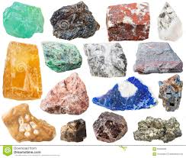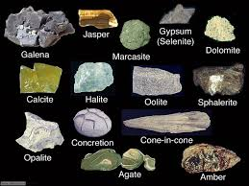

I minerali hanno prevalentemente una **struttura cristallina** che è data dalla disposizione spaziale degli atomi che si legano formando nello spazio strutture geometriche. Ci sono anche minerali amorfi ( cioè senza forma) ma sono in minoranza, un esempio è dato dall’opale. I minerali hanno caratteristiche diverse che riguardano la forma cristallina, il colore, la durezza. La durezza di un minerale viene misurata con una scala (Scala di Mohs) che va da 1 a 10, in questa scala occupa il primo posto il talco, che è il più tenero, il decimo posto è occupato dal diamante che, essendo il più duro può incidere tutti gli altri.

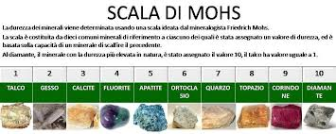

Le rocce in base alla loro origine vengono classificate in:

1. Rocce ignee o magmatiche

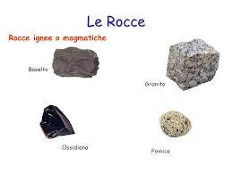

1. Rocce sedimentarie

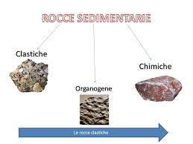

1. Rocce metamorfiche

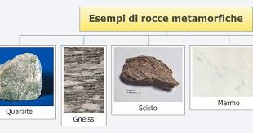

Le rocce ignee o magmatiche sono dette così perché si formano per raffreddamento del magma. In base alla modalità di raffreddamento del magma vengono suddivise in:

1. Rocce effusive
2. Rocce intrusive

Le rocce effusive sono caratterizzate da un aspetto vetroso, tale aspetto è dovuto al rapido raffreddamento del magma quando fuoriesce da un vulcano; la variazione di temperatura va da 1000°C all’interno della crosta terrestre a temperatura ambiente nell’atmosfera o nell’acqua. Un esempio di roccia magmatica effusiva è il “basalto” che costituisce il pavimento degli oceani; a livello della crosta continentale un esempio di roccia magmatica effusiva è data dal “porfido”.

Le rocce magmatiche intrusive sono dette così perché si formano mentre il magma, molto denso, tenta la risalita verso l’esterno ma non fuoriesce e si solidifica all’interno della crosta terrestre formando aggregati di cristalli molto grandi e visibili ad occhio nudo. Un esempio di roccia intrusiva è data dal “ granito”. Esistono rocce granitiche di vario colore, rosa, verde, bianco, dipende dal tipo di minerale cristallizzato presente nella roccia. E’ importante ricordare che le rocce intrusive si formano per un lento raffreddamento del magma. Le rocce sedimentarie derivano dall’aggregazione di sedimenti che possono essere di varia natura, per questo motivo esse si suddividono in:

1. Clastiche

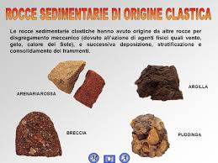

1. Organogene

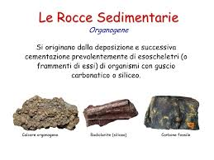

1. Chimiche

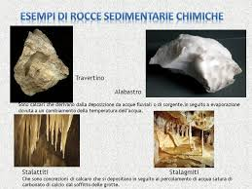

Le rocce clastiche derivano dalla deposizione di frammenti derivanti da rocce preesistenti che per azione sia dell’acqua che del vento che dell’escursione termica si disgregano in piccoli frammenti che poi si assemblano, formando un blocco, attraverso un processo detto di “ **diagenesi”**.

Le rocce organogene derivano dalla deposizione di frammenti di origine organica perché, i frammenti che si depositano e si aggregano, sono rappresentati da gusci e scheletri di organismi morti.

Le rocce chimiche si formano per reazioni chimiche di precipitazione di Sali rappresentati prevalentemente da carbonati di calcio e magnesio.

Le rocce metamorfiche, le più abbondanti in natura, si originano per trasformazione di rocce preesistenti che, in seguito alla loro intrusione nell’interno della Terra, subiscono dei cambiamenti dovuti sia alle **alte temperature che alle alte pressioni.**



Le rocce non sono entità statiche ma hanno un loro ciclo di vita che noi non riusciamo a cogliere perché la nostra vita è troppo breve.

Partiamo dal magma che si trova a livello del mantello: il magma risale sulla superficie terrestre trasformandosi in roccia ignea, questa nel tempo grazie a fenomeni esogeni ( pioggia, vento, escursioni termiche) si trasforma in roccia sedimentaria; la roccia sedimentaria in seguito a fenomeni esogeni viene rimaneggiata e si trasforma in roccia metamorfica che, a sua volta in seguito a un processo di inglobamento all’interno del mantello viene di nuovo trasformata in magma per l’elevata temperatura e….il ciclo riprende.